17 Mart 2022

sahibindex Kiralık Konut Piyasası Görünümü raporuna göre;
Kira artışında İstanbul yine birinci sırada

sahibinden.com ve Bahçeşehir Üniversitesi Ekonomik ve Toplumsal Araştırmalar Merkezi (BETAM)’ın hazırladığı “sahibindex Kiralık Konut Piyasası Görünümü” raporuna göre, Türkiye genelinde ortalama kiralık konut ilan m2 fiyatındaki yıllık artış oranı Şubat’ta %84,2 olurken, ortalama kiralık konut ilan m2 fiyatı 30 TL'ye yükseldiği görüldü.

Bahçeşehir Üniversitesi Ekonomik ve Toplumsal Araştırmalar Merkezi (BETAM) tarafından sahibinden.com’un ilan verileriyle hazırlanan “sahibindex Kiralık Konut Piyasası Görünümü” 2022 Mart ayı raporu yayınlandı. Rapora göre; Türkiye genelinde ortalama kiralık konut ilan m² fiyatındaki yıllık artış oranı Şubat’ta %84,2 olurken, ortalama kiralık konut ilan m² fiyatı 30 TL'ye yükseldi. Yıllık kira artış oranı İstanbul'da %112,3, Ankara'da %106,7, İzmir'de ise %74 oldu. Bu gelişmeler sonucunda ortalama kiralık konut ilan m² fiyatları İstanbul’da 49 TL’ye, Ankara’da 24 TL’ye, İzmir'de ise 30 TL’ye yükseldi. Enflasyondan arındırılmış (reel) kira fiyatları hem ülke genelinde hem de üç büyük ilde arttı. Kiralık konut piyasasında bir canlılık göstergesi olarak kullanılan kiralanan konut sayısının toplam kiralık ilan sayısına oranı geçtiğimiz aya göre ülke genelinde ve İstanbul’da artarken, Ankara’da ve İzmir’de düşüş gösterdi.
Kira fiyatlarında m2 bazında yükseliş dikkat çekiyor…
Ülke genelindeki ortalama kira fiyatlarının yıllık artış oranı Şubat ayında da yükselmeye devam etti. Kira fiyatlarındaki yıllık artış oranı geçen aya göre 6,4 puan yükselerek 84,2 oldu. Böylece, geçen yılın aynı döneminde 16,3 TL olan Türkiye geneli ortalama m² kira fiyatı 30 TL'ye yükseldi.

Şekil 1: Türkiye ve üç büyük ilde bir önceki yılın aynı ayına göre cari kira fiyatı değişimi (%)
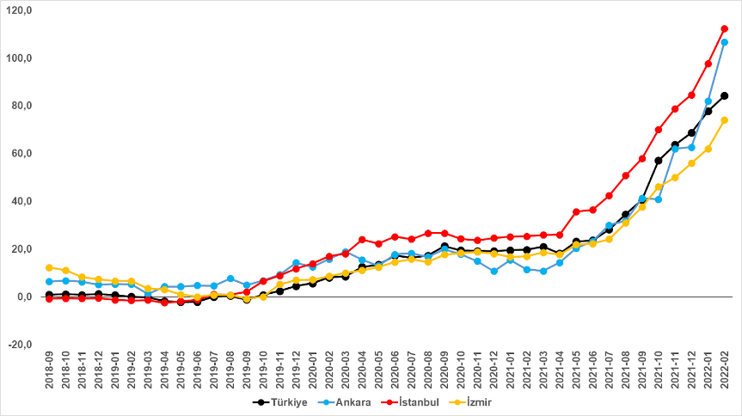

Üç büyük ilde kira fiyatlarının artış hızı yükseliyor
Şubat ayında üç büyük ildeki kiralık ilan m² fiyatlarındaki yıllık artış oranları da yükseldi. Cari kira fiyatlarındaki yıllık artış oranı geçen aya göre İstanbul’da 14,6 puan, Ankara’da 24,7 puan, İzmir’de ise 12 puan arttı. Yıllık kira artış oranı İstanbul’da %112,3, Ankara’da %106,7, İzmir’de ise %74 oldu. Böylece, ortalama kiralık konut ilan m² fiyatları İstanbul’da 49 TL’ye, Ankara’da 24 TL’ye, İzmir’de ise 30 TL’ye yükseldi.

Büyükşehirlerde yıllık kira artışlarında farklılaşma göze çarpıyor
Şubat ayında yıllık ortalama kira artışı ülke genelinde %84,2 olurken, büyükşehirlerdeki cari kira artış hızları farklılık gösterdi. En yüksek yıllık kira artışının görüldüğü iller Antalya %122, İstanbul %112,3, Ankara %106,7, Mersin %98,2 ve Kocaeli %88,1 olarak ölçüldü. En düşük kira artışının görüldüğü iller ise Denizli %35,8, Trabzon %34,5, Van %33,6, Mardin %31,6 ve Kahramanmaraş %20 oldu.

Şubat ayında TÜFE yıllık artış oranı %54,4 olarak gerçekleşti. En düşük kira artış oranları hesaplanan beş büyükşehirdeki yıllık kira artış oranının yıllık enflasyon oranından düşük olması dikkat çekti. Dolayısıyla, bu illerdeki konutların ortalama kira getirileri reel anlamda değer kaybettiği gözlemlendi.

Tablo 1: Yıllık kira artışlarının en yüksek ve en düşük olduğu iller – 2022 Şubat
İller | Şubat 2021 m² Fiyatı | Şubat 2022 m² Fiyatı | Yıllık Cari Kira Artışları (%)
Türkiye Ortalaması | 16,3 | 30,0 | 84,0
Antalya | 16,7 | 37,0 | 122,0
İstanbul | 23,1 | 49,0 | 112,3
Ankara | 11,6 | 24,0 | 106,7
Mersin | 12,1 | 24,0 | 98,2
Kocaeli | 10,1 | 19,0 | 88,1
Denizli | 11,8 | 16,0 | 35,8
Trabzon | 8,2 | 11,0 | 34,5
Van | 10,5 | 14,0 | 33,6
Mardin | 7,6 | 10,0 | 31,6
Kahramanmaraş | 11,7 | 14,0 | 20,0

İlçe düzeyindeki kira fiyatı artış hızlarında büyük farklılık
Kiralık konut piyasası Şubat ayı raporuna özgün konusu İzmir’in ilçelerinde son bir yılda gözlemlenen kira fiyatlarındaki gelişmeler oldu. Geçen ay yayınlanan raporda İzmir’in ilçelerindeki satılık konut fiyatlarını incelemiş ve büyük farklılıklar olduğunu görüldü. Bu ilimizin ilçelerindeki kira fiyatlarında da son bir yılda büyük farklılıklar gözlemlendi. Bu farklılıkları ele almadan önce İzmir’deki kira fiyatı artışlarının seyri incelendi. Buna göre, kira fiyatlarındaki yıllık artış oranı 2018 Eylül-2019 Eylül arasında sürekli düşmüş, takip eden dönemde ise neredeyse sürekli arttı. İzmir’deki ortalama kira artış hızı 2021-Nisan’dan itibaren daha belirgin hale geldi. Şubat verilerine göre İzmir’de yıllık ortalama kira artış oranı %74 oldu.

Şekil 10: İzmir’de yıllık fiyatı artış oranı (%)
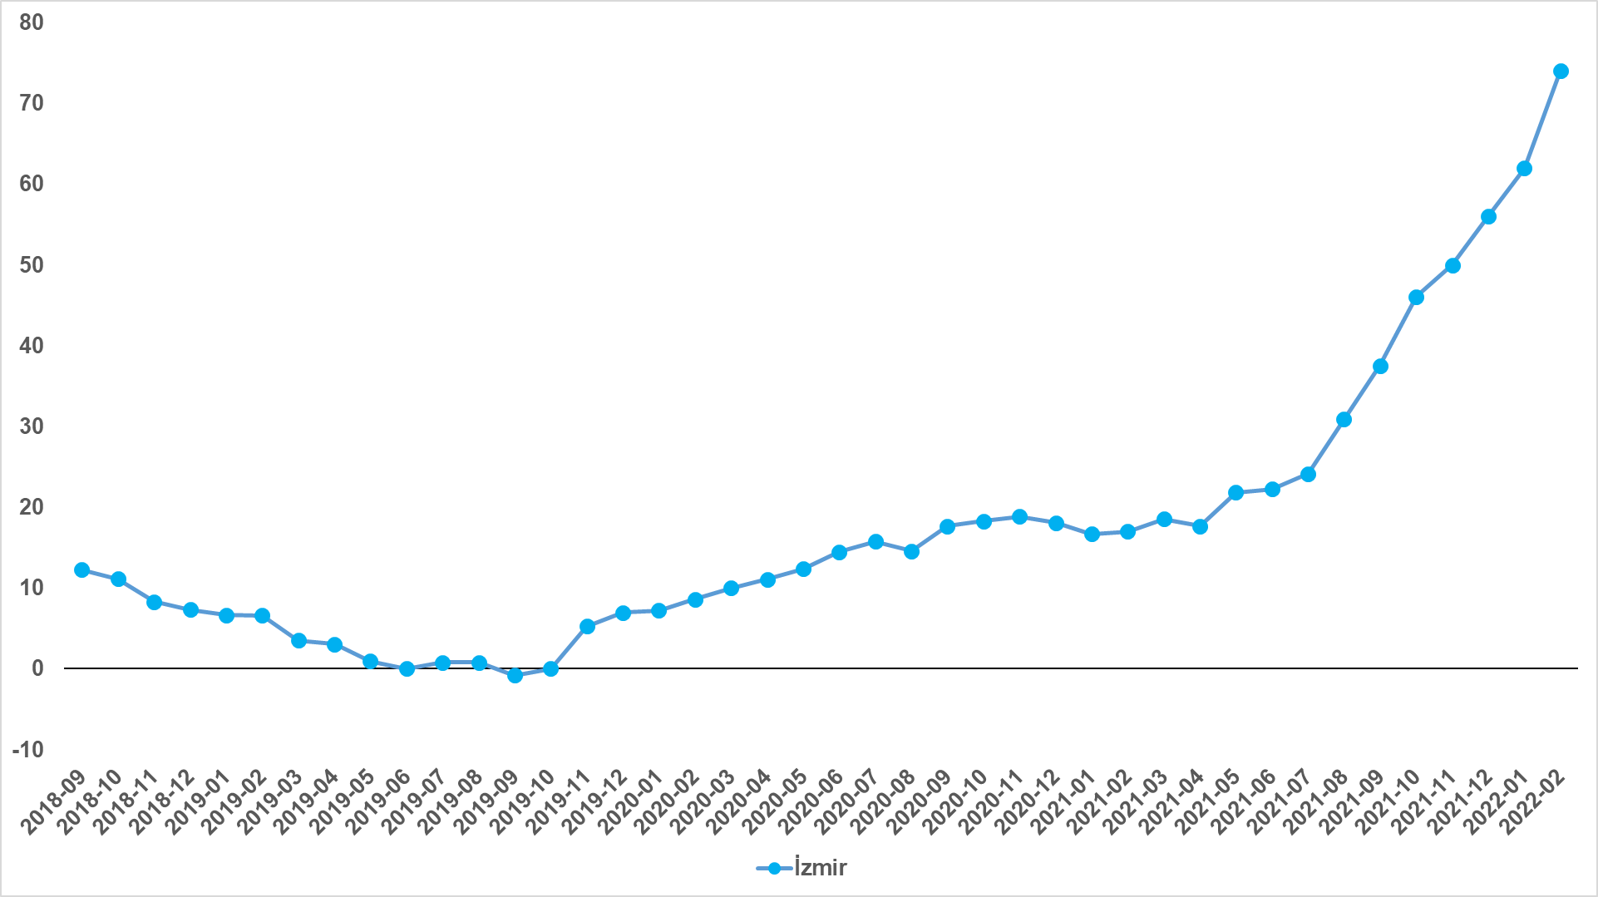
Kaynak: sahibinden.com, Betam

İzmir genelinde kiralık konut fiyatlarındaki yıllık artış yüksek bir orana ulaşırken, kira fiyat artışları ilçe düzeyinde önemli ölçüde farklılık gösterdi. Son bir yılda en yüksek artışın gerçekleştiği ilçe Urla %110) olurken, Urla’yı, sırasıyla, Selçuk %107,7, Aliağa %100, Bergama %98 ve Narlıdere %94,3 takip etti. Öte yandan, en düşük kira fiyatı artışı Ödemiş’te %32,1 görüldü, sırasıyla, Foça %45,6, Bayraklı %49,5, Çiğli % 51,9 ve Tire %55,8 en düşük kira fiyat artışlarının gerçekleştiği ilçeler oldu.

Son bir yılda ülke genelindeki enflasyon oranının yaklaşık %54 olduğu dikkate alındığında enflasyondan arındırılmış reel kira fiyatlarının Çiğli, Bayraklı, Foça ve Ödemiş’te düştüğü, diğer ilçelerde ise yükseldiği görüldü.

İzmir’de 2022 Şubat itibariyle ortalama kiralık m² fiyatının en yüksek olduğu üç ilçe sırasıyla Urla 60 TL, Güzelbahçe 53 TL ve Narlıdere 46 TL oldu. En düşük kiralık m² fiyatı ise Ödemiş 11 TL, Tire (15 TL), Kemalpaşa, Torbalı ve Bergama 18 TL ilçelerinde gözlemlendi.

Tablo 3: İlçe düzeyinde bir önceki yılın aynı aya göre kira fiyatı artış oranları – 2022 Şubat

İlçe | 2021 Şubat kiralık m² fiyat | 2022 Şubat kiralık m² fiyat | Yıllık kira fiyatı değişim oranı (%)
Urla | 28,6 | 60,0 | 110,0
Güzelbahçe | 30,8 | 53,0 | 71,9
Narlıdere | 23,7 | 46,0 | 94,3
Balçova | 19,2 | 36,0 | 87,2
Foça | 24,7 | 36,0 | 45,6
Karşıyaka | 20,6 | 33,0 | 60,3
Çiğli | 21,7 | 33,0 | 51,9
Seferihisar | 18,0 | 31,0 | 72,2
Bornova | 18,9 | 31,0 | 64,1
Konak | 19,2 | 31,0 | 61,2
Buca | 16,7 | 30,0 | 80,0
Gaziemir | 17,8 | 28,0 | 57,5
Menderes | 16,8 | 27,0 | 60,3
Aliağa | 12,5 | 25,0 | 100,0
Menemen | 13,6 | 25,0 | 83,8
Bayraklı | 15,4 | 23,0 | 49,5
Selçuk | 10,6 | 22,0 | 107,7
Karabağlar | 13,2 | 22,0 | 67,3
Bergama | 9,1 | 18,0 | 98,0
Torbalı | 10,0 | 18,0 | 80,0
Kemalpaşa | 11,4 | 18,0 | 57,5
Tire | 9,6 | 15,0 | 55,8
Ödemiş | 8,3 | 11,0 | 32,1
Kaynak: sahibinden.com, Betam

Raporun tamamına buradan ulaşabilirsiniz.

sahibinden.com hakkında
Aksoy Group bünyesinde 2000 yılında kurulan sahibinden.com, AR-GE merkezinde geliştirdiği yenilikçi ürün ve hizmetlerle Türkiye’nin lider teknoloji şirketlerinden biri olmaya devam ediyor. Aralık 2021’de ayda 58,1 milyon kullanıcının 463,4 milyon kez ziyaret ederek, 12,7 milyar sayfa görüntülediği sahibinden.com; 900’den fazla çalışanı, 5 milyondan fazla aktif ilan ve yüz binlerce ürün çeşidiyle Türkiye’nin en büyük elektronik ticaret ve ilan platformlarından birisi olma özelliğini taşıyor.

sahibinden.com güçlü teknolojik altyapısı ve çağın şartlarına uygun olarak geliştirdiği iş modeli sayesinde ikinci el ürünlerin satış yoluyla tekrar kullanıma kazandırılmasına aracılık ederek çevresel sürdürülebilirliğe katkı sağlıyor. sahibinden.com, 2021 yılında açıkladığı İkinci Elin Sürdürülebilirliğe Katkısı raporunda kullanıcıların ikinci el ürünleri tercih ederek 1 yılda 1,9 milyon ton karbondioksit üretiminden tasarruf ettiğini ortaya koydu. Yeşil Ofis Sertifikası almaya hak kazanan ilk e-ticaret şirketi olan sahibinden.com; uzun yıllardır enerji tasarrufu, yenilenebilir kaynaklar ve doğal kaynakların bilinçli kullanımı konusunda kurum içi çalışmalar gerçekleştiriyor. Teknoloji endüstrisini karbon-nötr hale getirmeyi hedefleyen LFCA (Leaders for Climate Action) üyeliği bulunan şirketin çalışanları da birer sürdürülebilirlik elçisi olarak çalışmalarına aralıksız devam ediyor.

